目录

1、表格内对齐 2

2、shift+A 有道重复发音 3

3、英文一行一单词间空格大。 3

4、英文莫名换行。 4

5、PS圆形照片 4

6、PS圆形照片 4

7、最后空白页删不掉 5

8、potential candidate 5

9、处理one-on-one portal_如何提取Excel表格各sheet名称 6

10、处理one-on-one portal_ctrl+E的提取数字 6

11、整理摘要_多个word合并一个 7

12、整理摘要_每个专家开始一页。全文替换：分页符^m 8

13、整理摘要_Total Commond整理文件名称 8

14、整理摘要_免费在线pdf转word 9

15、Zoom会议中声音降噪 9

16、白纸抽提签名 9

17、统一表格宽度，alt+f11打开VBA 10

18、安装python模块 10

19、word表格文字左对齐不靠边，改成下图 11

20、pdf转docx 11

21、删除重复的文件 11

22、把符合条件的文件从多层目录中抽提出来 12

23、提取表格样式的代码 12

24、批量制作证明 12

25、调整flyer表格的第一列宽、并文字居中。 12

# 1、表格内对齐

选中一段，（右键-段落，或者工具栏找段落）-左下角制表位-选中

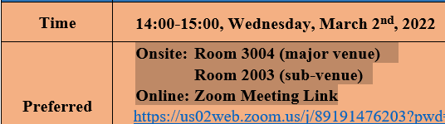

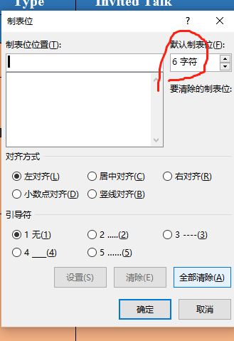

确定，在每一行要一刀切的地方按Ctrl+Tab，

# 2、shift+A 有道重复发音

# 3、英文一行一单词间空格大。

把这一段粘贴到text.再粘贴回来。

# 4、英文莫名换行。

段落的显示隐藏按钮，会发现很多空心圆圈。不间断空格。。查找替换：不间断空格^s,替换成敲击空格。再

# 5、PS圆形照片

 在照片上右键点一下定中心，按住ALT拖动出椭圆。按住shift+alt拖出正圆，然后ctrl+c,就可以黏贴到poster



<https://www.zhihu.com/question/283523184>

# 6、PS圆形照片

在表格前加入一行，加标题：在第一行第一格按下回车键。

# 7、最后空白页删不掉

原因：当上一页中表格、文本框、图形、图片等对象占了一整页时，通常就会多出一行空白段落（空白页）且删不掉。

解决方法：将鼠标光标定位到空白页中，右键-段落，设置"行距"为"固定值"，并将"值"设置为"1磅"，点击"确定"后，就会发现多余的空白页自动消失啦。

# 8、potential candidate

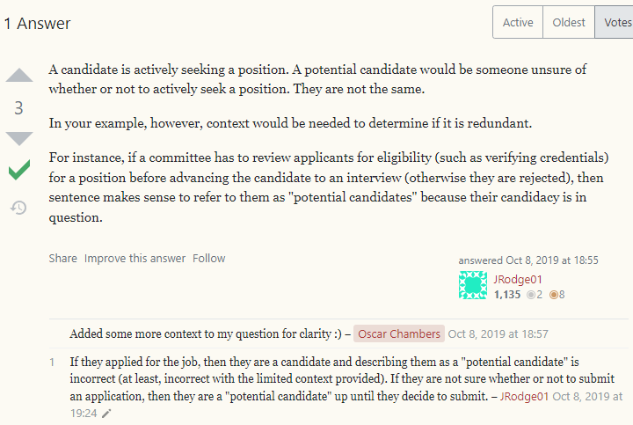

# 9、处理one-on-one portal_如何提取Excel表格各sheet名称

<https://blog.csdn.net/ww2011/article/details/120649693>

pycharm 代码：

import openpyxl as zxl

print("__________")

p1=r"D:\zxl_PreciousPythonFiles_\zxlExcel\【 One-on-One talk Invitation】统计工分20220615.xlsx"

excel1=zxl.load_workbook(p1)

sheets1=excel1.worksheets

# print(sheets1)

# \\\\\\提取所有的sheet名称

for i in sheets1:

print(i.title)

excel1.save(p1)

# 10、处理one-on-one portal_ctrl+E的提取数字

<https://zhuanlan.zhihu.com/p/78255939>

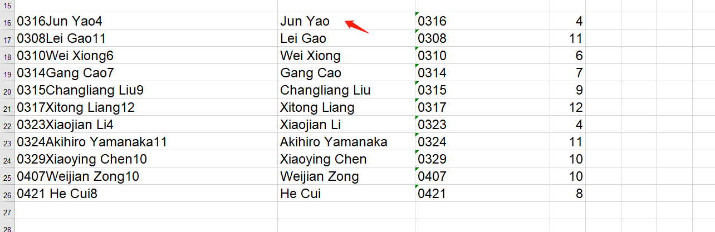输入这个后按enter，选中下面的单元格，Ctrl+E

# 11、整理摘要_多个word合并一个

https://cloud.tencent.com/developer/news/609196

一、快速合并文档

1、新建文件夹

先新建一个文件夹，放到方便查找的位置，然后将需要合并的文件都复制黏贴进来，方便我们后续操作。

2、文档导入

接着新建一个空白的Word文档，选择【插入】—【对象】—【文件中的文字】。最后找到我们之前新建的文件夹，【Ctrl+A】选中全部文档，点击插入就可以了。

# 12、整理摘要_每个专家开始一页。全文替换：分页符^m

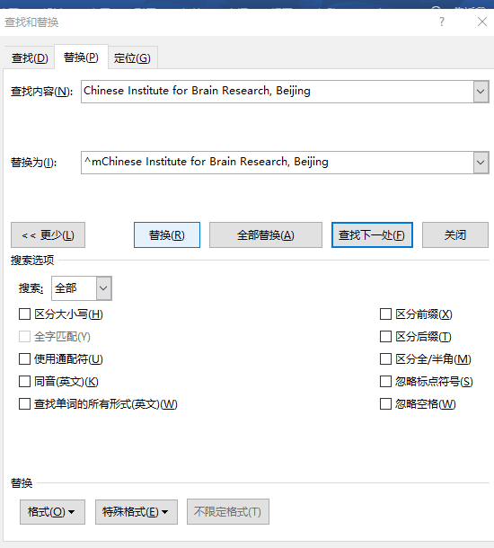

# 13、整理摘要_Total Commond整理文件名称

命名规则:1_特邀； 2_PI 招聘（含晋升）； 3_神经精神系列； 4_内部交流会； 5学生会报告。

# 14、整理摘要_免费在线pdf转word

# 15、Zoom会议中声音降噪

Noise suppression tip降噪提示：Advanced Settings(^) of the mute/unmute button 点击静音按钮旁边的向上箭头→Settings音频设置→Noise suppression filter ( Try the levels)在降低背景噪音里选择合适的降噪选项。

# 16、白纸抽提签名

1：色阶调白背景：Ps打开文件→图像→调整→色阶→第三个三角向左过峰，背景变白，第二个三角向右，签名加粗变黑→确定，背景已经变白。

【如果不行，试试解除图层锁】Ps打开文件→双击图层的小锁，解除背景层锁定→图像→色阶→第三个三角向左过峰，背景变白，第二个三角向右，签名加粗变黑→确定→ctr+e，向下合并，这样色阶图层和背景层就合并了。

2选出签字：在图层窗口旁边选通道，按住ctrl点击RGB通道，此时签字被选中→按delete，删除背景了。（如果按下delete不删除，出现充填“前景色”，请把图层的小锁双击解锁。）→点击截图裁剪存即可。

【补充】：查看边缘提取情况：点击图层窗口右下角黑白太阳，就是色阶快捷键→纯色→随意选个红色→确定→在图层上把它拉到背景图层下，→ctrl+（+）放大看细节。

3 保存：文件存储成png/jpg.

【补充】选出签字的第二个方法： 选择→色彩范围点击第一个吸管不带符号→点击白背景任何一处→此时可以看到色彩范围窗口里的选择了签字，左右拖动容差三角，就课选出除了签字的之外的→按del键删除白背景【如果要反选试试ctrl+shift+i】→裁剪出合适大小。

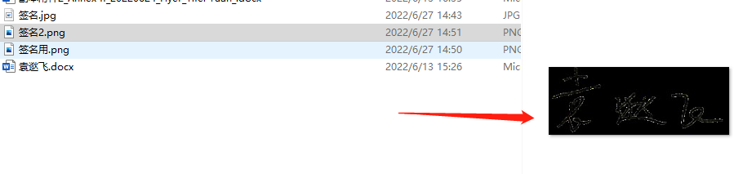

这样没关系，可插入专家费excel中直接用。

# 17、统一表格宽度，alt+f11打开VBA

285538335

Sub TEST11()

For Each s In ActiveDocument.Sentences

MsgBox s

Next

End Sub

# 18、安装python模块

1 win+r：cmd

cd （pip3.exe路径:os.path.abspath(“pip3”)）回车

pip3 install shutill

# 19、word表格文字左对齐不靠边，改成下图

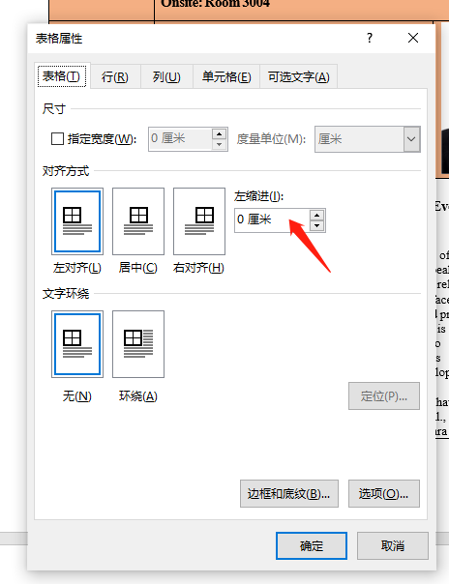

# 20、pdf转docx

zxl_Pdf_Word.py

# 21、删除重复的文件

zxl_Delete the copies.py

# 22、把符合条件的文件从多层目录中抽提出来

zxl_ExtractFiles.py

# 23、提取表格样式的代码

zxl_extract_tableLineStyles.py

# 24、批量制作证明

zxl_batchProcessing.py

# 25、调整flyer表格的第一列宽、并文字居中。

zxl_1_ajust_tables.py

# 26、用网站源代码下载文件。

<https://juejin.cn/post/6844903559352287245>

https://github.com/nnngu/BaiduImageDownload

**浏览器右上角三个点，更多工具，开发者工具，左上角****，点后可以发现对应的元素的代码。**

# 27、用网站源代码下载文件。

**我的网站**

**https://zxl.mystrikingly.com/**